Lab 1: Điều khiển 8 Đèn Led sáng theo quy luật
- Sơ đồ đấu nối:
Vẽ sơ đồ sử dụng 8 đèn led sau đó điều khiển đèn sáng từ trái qua phải liên tục.

Hình ảnh đèn sơ đồ đèn:
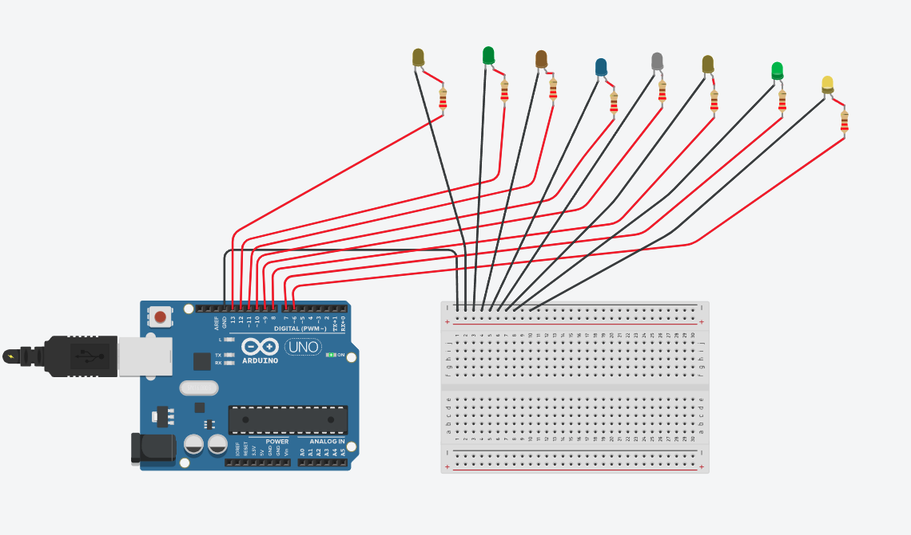

Code:
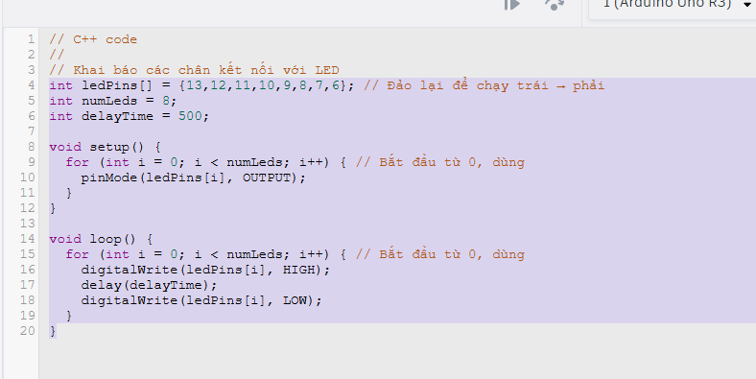
- Sơ đồ đấu nối:
Vẽ sơ đồ sử dụng 9 đèn led sau đó điều khiển đèn sáng từ phải qua trái liên tục.
Điều khiển 9 đèn Led sáng dồn từ trong ra ngoài
Điều khiển 9 đèn Led sáng dồn từ ngoài vào trong

Ảnh minh hoạ 9 đèn:
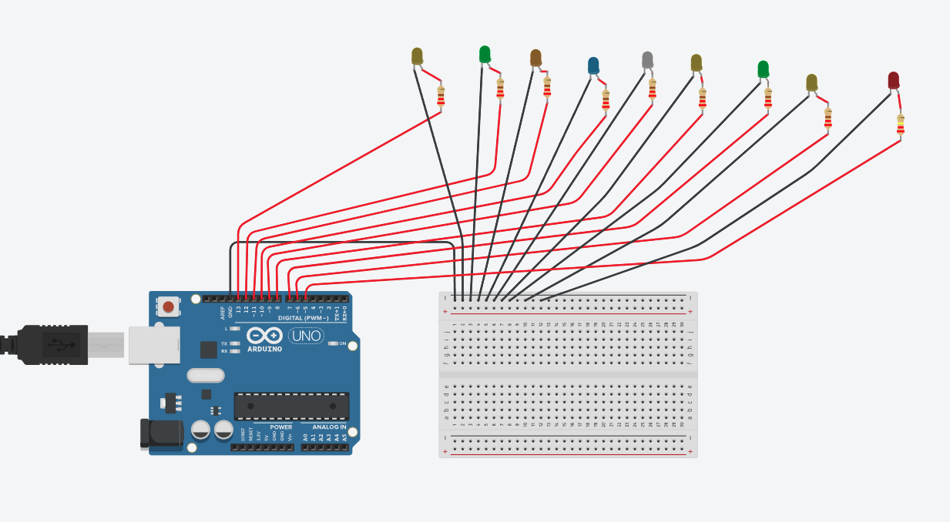

Code cho đèn chạy từ phải qua trái :
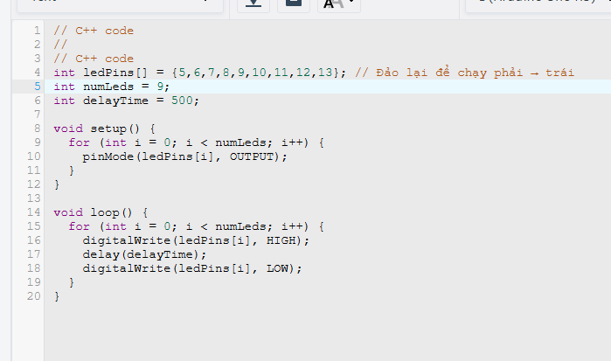
Code minh hoạ đèn sáng dồn từ trong ra ngoài :

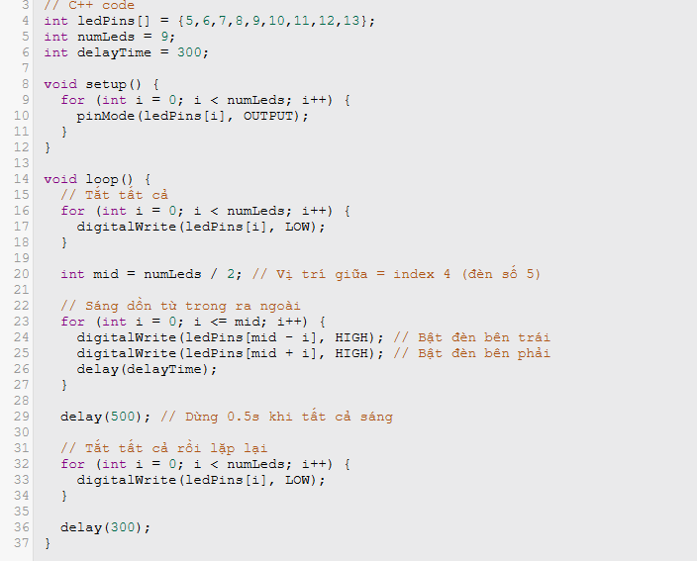

Code minh hoạ chạy từ ngoài vào trong :
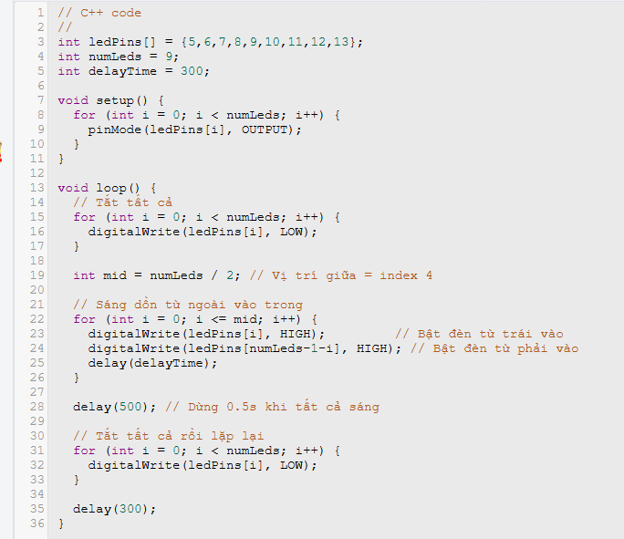

- Sơ đồ đấu nối:
Điều khiển đèn sáng tối theo cảm biến ánh sáng và biến trở vặn núm
Hiển thị ra màn hình Serial Monitor giá trị của biến trở và cảm biến ánh sáng
Ảnh minh hoạ
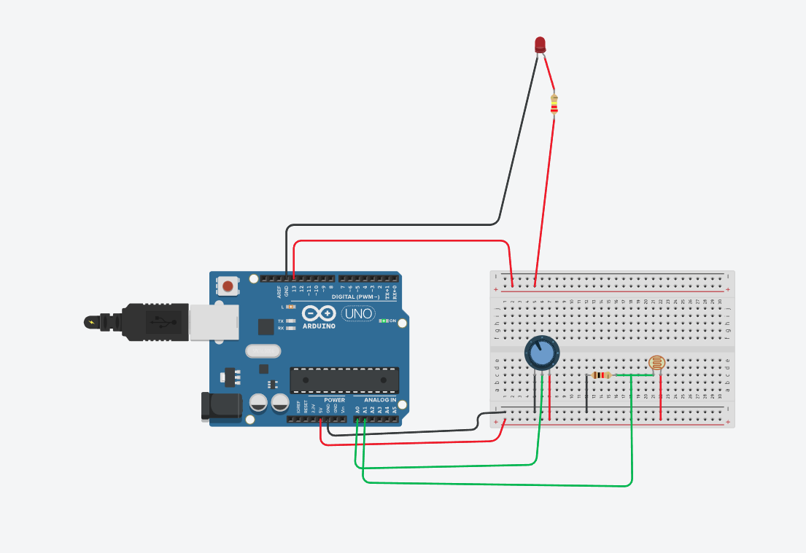

Code minh hoạ :

